附件4
第十届教职工乒乓球比赛
微信联系群二维码

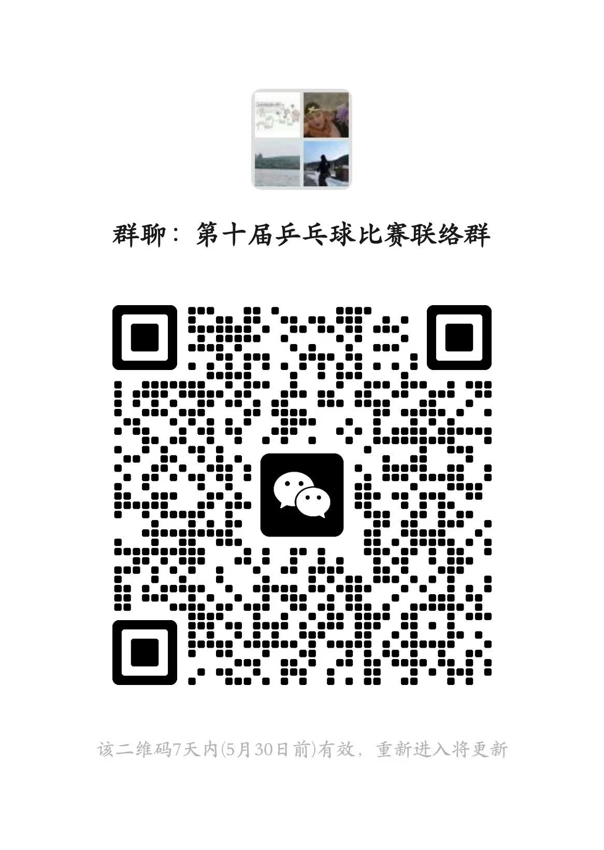

备注：请参加比赛的领队、教练员、运动员加入此群，以方便
通知联系。

